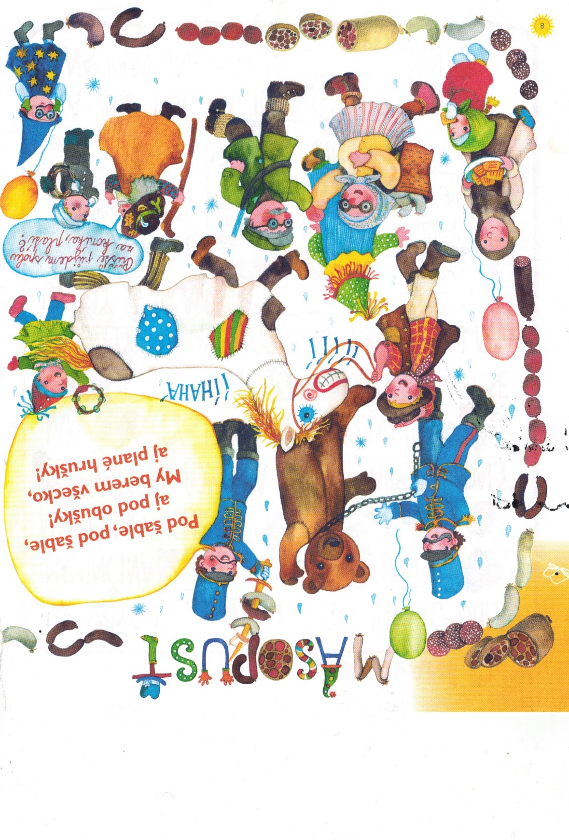

Kdy? 16.2.2026 v 10:00 budova Zelenečská
10:30 park u metra budova Sadská
Kde? Trasa mezi MŠ Zelenečská a náměstí u metra Hloubětín
(Penny 10:45)

Vážení rodiče v dnešním roce chceme děti seznámit s tradicí masopustu. Součástí této akce bude masopustní průvod i rej masopustních masek za doprovodu muzikantů.

Prosíme Vás o součinnost v přípravě masopustních masek (např. medvěd, kobyla, šašek, ženich, nevěsta, smrtka, kominík, policajt, bába s nůší, cikánka, vodník – viz níže). Masky je potřeba mít na oblečení. Celá akce bude probíhat venku!!!

Ukázka masopustních masek:

